鳥 の 照り焼き
Teriyaki Chicken
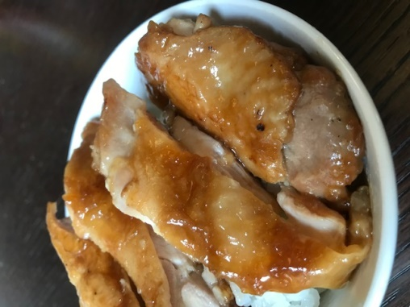

◆材料
鶏肉 もも 肉 １枚
しょうが 少し（なくてもOK）
片栗粉 か 小麦粉 少し

テリヤキソース
醤油 大さじ２ | 砂糖 大さじ１
味醂 大さじ１ | 酒 大さじ１

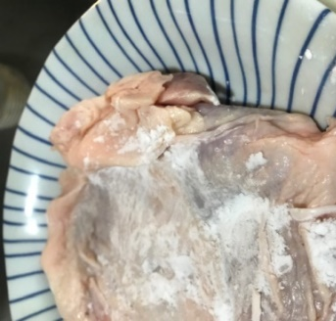 | - 鶏肉に、片栗粉 か 小麦粉を 両面に かるく つけます
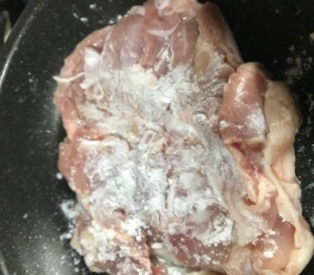 | - 鍋かフライパンに とりにくの 皮の部分を下にして、焼きます。（５分くらい中火）
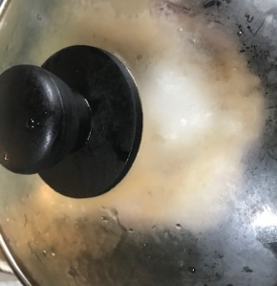 | ３． やけたら、うらがえして、ふたをします。（５分くらい弱火）
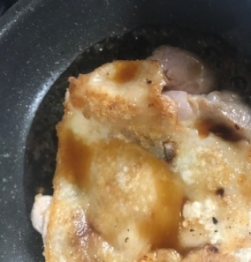 | ４．テリヤキソースを 鍋にいれて、両面に ソース を つけます。（こがさないように）
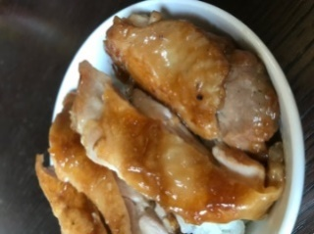 | ５．完成！
このまま切って、ごはんに のせれば テリヤキ丼に なります。

★アレンジ★
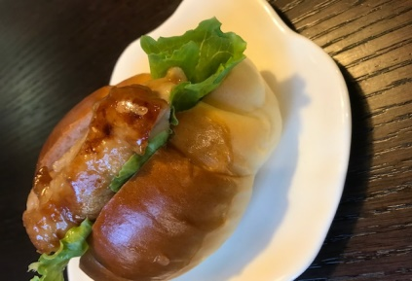
小さく 切って、サラダ、チャーハンに、パスタに。
ピザ や トースト の トッピングに。
小さく 切って、炊飯器に 米と 一緒 にいれて 炊き込みご飯に なります（米一合（１５０ｇ）につき、大さじ１ くらいの醤油を たしましょう。）
サランラップ で つつんで、冷凍庫で保存。 いつでも つかえます。

鶏肉は たんぱく質が 豊富で 筋肉をつけたい 人に おすすめです。

